Выполнила: Прусова Елизавета

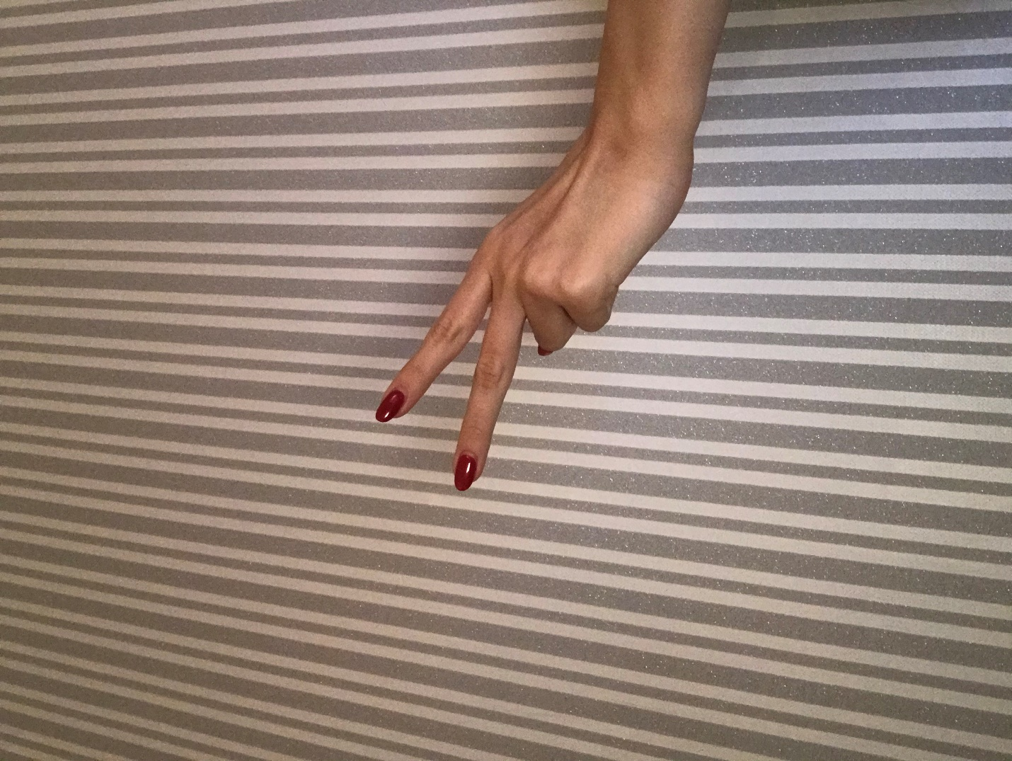

Я сделала фотографию на камеру телефона с включенным гео-тегом

Далее с помощью ExifTool мною были получены метаданные

ExifTool Version Number : 12.11  
File Name : 1.jpg  
Directory : .  
File Size : 7.5 MiB  
File Modification Date/Time : 2020:11:30 15:52:46+03:00  
File Access Date/Time : 2020:11:30 15:53:08+03:00  
File Inode Change Date/Time : 2020:11:30 15:53:15+03:00  
File Permissions : rw-r--r--  
File Type : JPEG  
File Type Extension : jpg  
MIME Type : image/jpeg  
Exif Byte Order : Big-endian (Motorola, MM)  
Camera Model Name : MI 9  
Orientation : Rotate 90 CW  
Modify Date : 2020:11:30 15:19:58  
Y Cb Cr Positioning : Centered  
ISO : 324  
Exposure Program : Program AE  
F Number : 1.8  
Exposure Time : 1/100  
Sensing Method : Not defined  
Sub Sec Time Digitized : 437264  
Sub Sec Time Original : 437264  
Sub Sec Time : 437264  
Focal Length : 4.8 mm  
Flash : Off, Did not fire  
Light Source : D65  
Metering Mode : Center-weighted average  
Scene Capture Type : Standard  
Interoperability Index : R98 - DCF basic file (sRGB)  
Interoperability Version : 0100  
Focal Length In 35mm Format : 26 mm  
Max Aperture Value : 1.7  
Create Date : 2020:11:30 15:19:58  
Exposure Compensation : 0  
Exif Image Height : 3000  
White Balance : Auto  
Date/Time Original : 2020:11:30 15:19:58  
Brightness Value : 1.64  
Exif Image Width : 4000  
Exposure Mode : Auto  
Aperture Value : 1.7  
Components Configuration : Y, Cb, Cr, -  
Color Space : sRGB  
Scene Type : Directly photographed  
Shutter Speed Value : 1/100  
Exif Version : 0220  
Flashpix Version : 0100  
Resolution Unit : inches  
X Resolution : 72  
Y Resolution : 72  
Make : Xiaomi  
Image Width : 4000  
Image Height : 3000  
Encoding Process : Baseline DCT, Huffman coding  
Bits Per Sample : 8  
Color Components : 3  
Y Cb Cr Sub Sampling : YCbCr4:2:0 (2 2)  
Aperture : 1.8  
Image Size : 4000x3000  
Megapixels : 12.0  
Scale Factor To 35 mm Equivalent: 5.5  
Shutter Speed : 1/100  
Create Date : 2020:11:30 15:19:58.437264  
Date/Time Original : 2020:11:30 15:19:58.437264  
Modify Date : 2020:11:30 15:19:58.437264  
Circle Of Confusion : 0.005 mm  
Field Of View : 69.4 deg  
Focal Length : 4.8 mm (35 mm equivalent: 26.0 mm)  
Hyperfocal Distance : 2.35 m  
Light Value : 6.6

№2

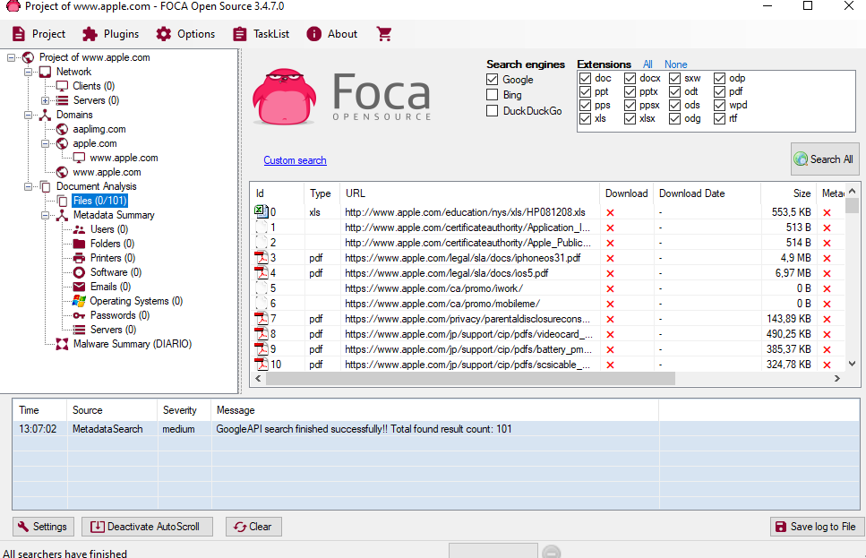

С помощью программы FOCA мною был проанализирован сайт [www.apple.com](http://www.apple.com) , были найдены дополнительные файлы и домены.

№3 CCleaner

Анализ реестра выявил 58 проблем

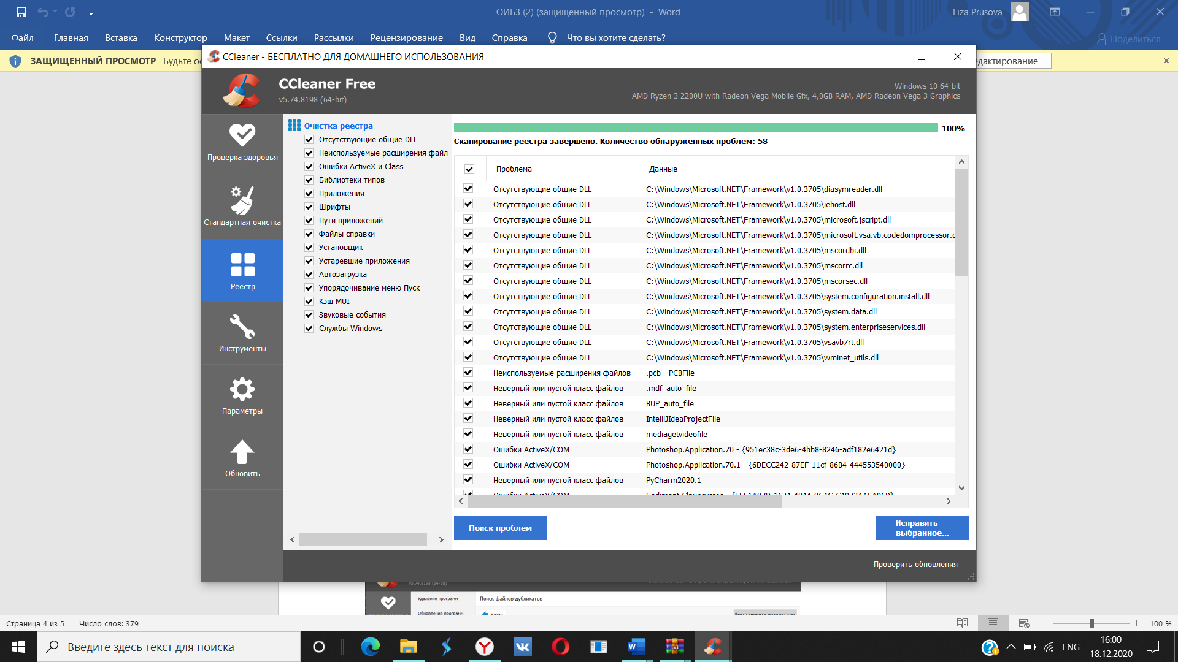

Поиск и удаление дубликатов

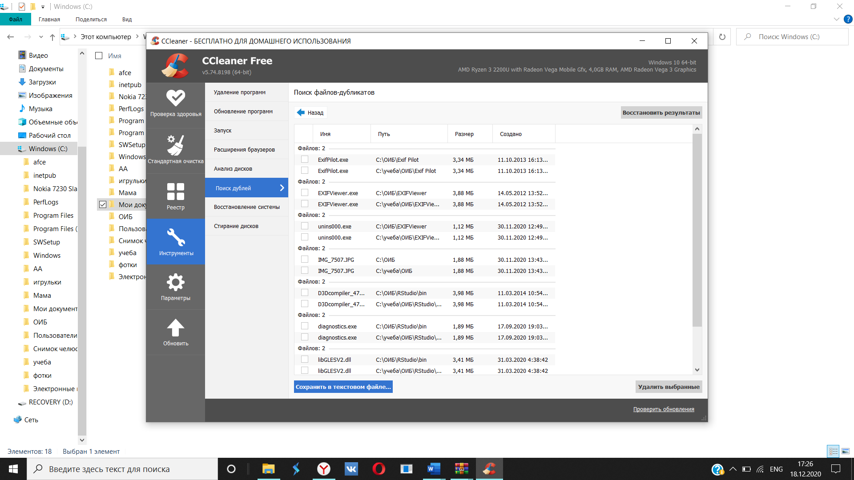

Проведённый анализ системы показал, что есть возможность удалить 1417 мб

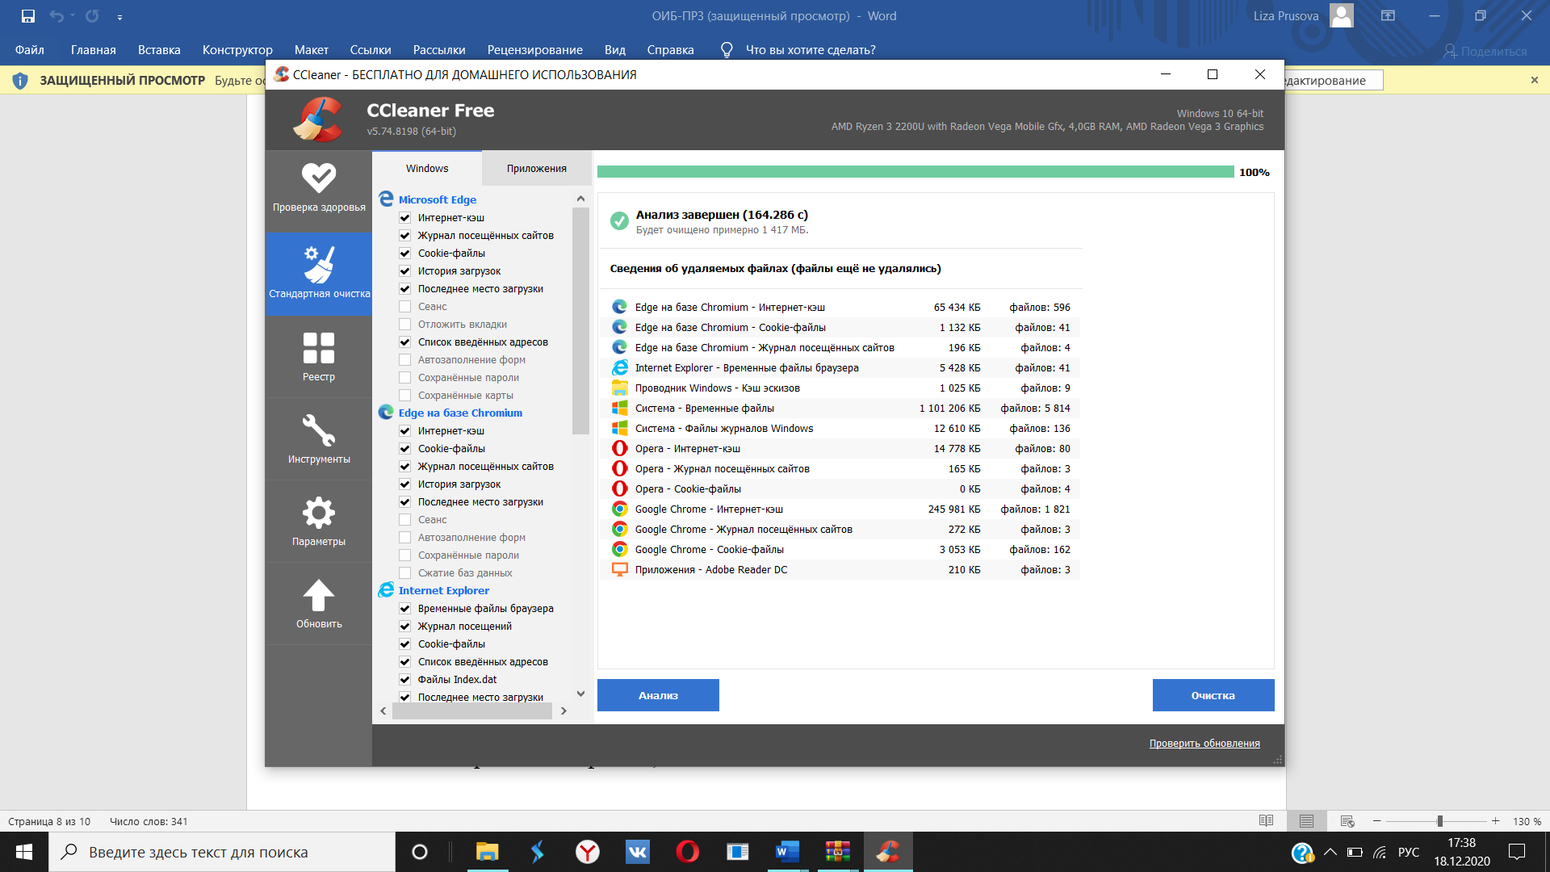

№4 R-studio

Мною был создан файл формата txt и удалён

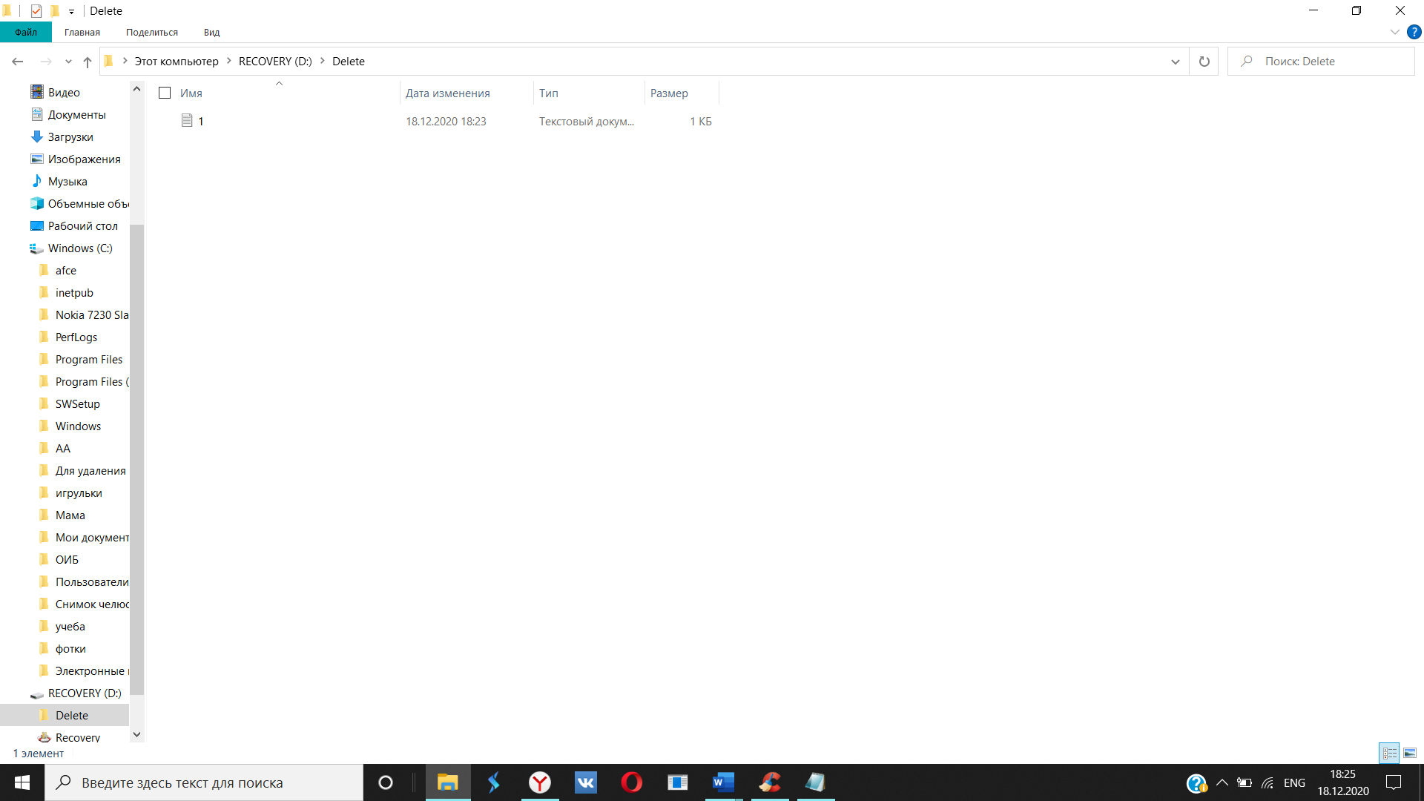

Далее файл был восстановлен в программе R-studio

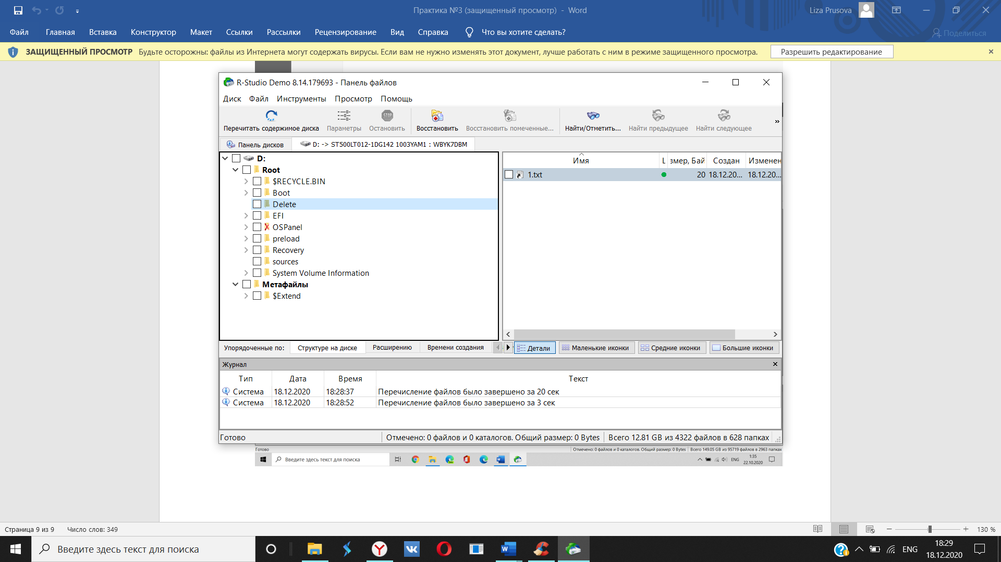

С помощью программы CCleaner файл был удалён

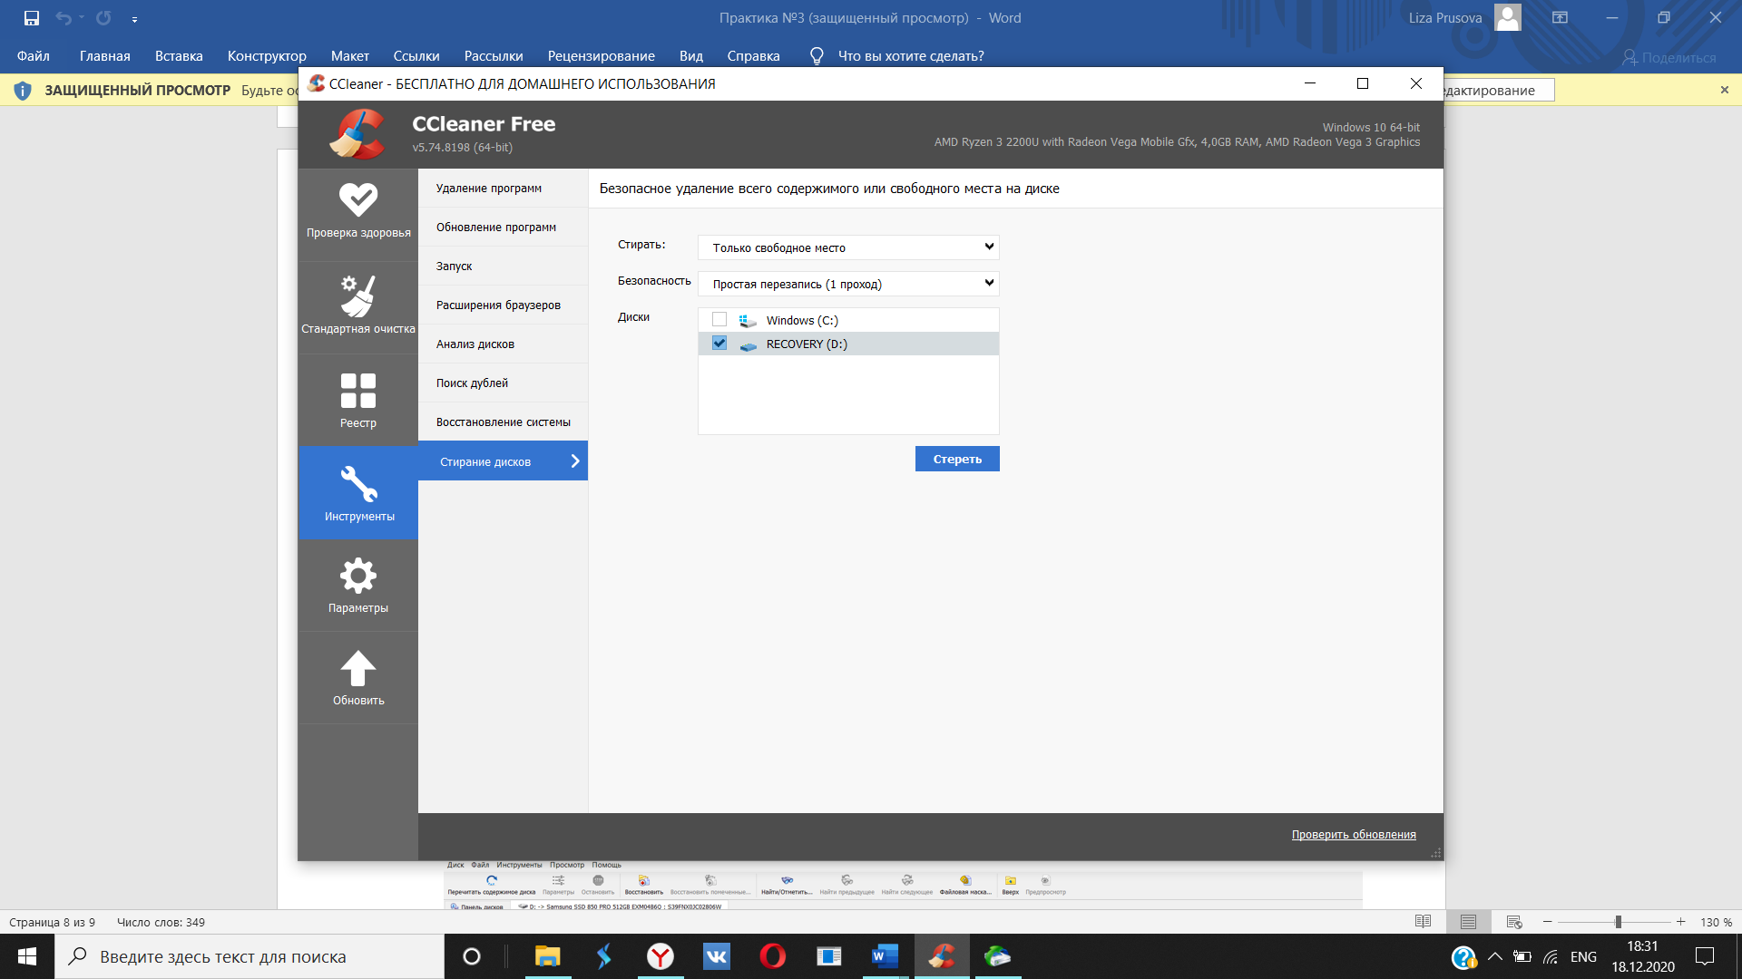

В программе R-studio файл не был найден

